Felipe Prieto

Tarea 3 aplicaciones de red

Creación de un Socket, Cliente- Servidor

Para poder crear el socket requerimos el uso de Java y el IDE NetBeans, ya que cuenta con unas librerías que nos facilitarían el uso de las conexiones, además que debemos liberar un puerto en nuestra red, para que podamos conectar.

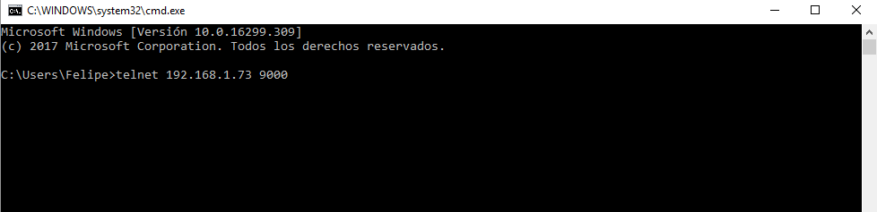

Para este ejemplo liberamos el puerto 9000 de nuestra red para poder hacer la conexión.

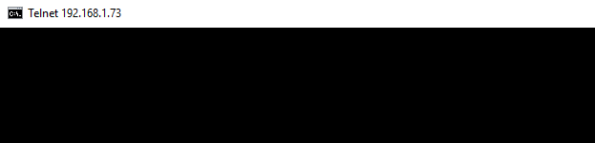

Una vez que logramos conectarnos escribo el mensaje que para este caso será: “Hola mundo”.

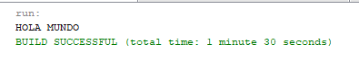

Aparecerá nuestro mensaje en la consola del IDE.

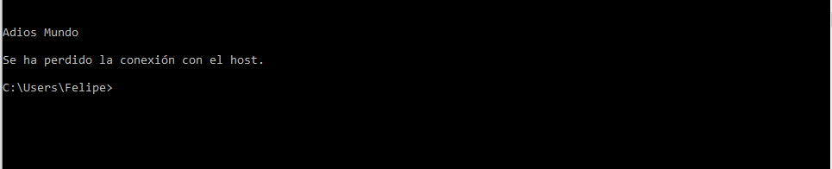

Y en nuestra terminal donde nos conectamos con el comando “telnet” nos regresará el mensaje: “Adiós Mundo” y finalizará la conexión.

# References

|  |  |
| --- | --- |
| [1] | C. d. l. ESCOM. |
| [2] | L. Arias, "Youtube," [Online]. Available: https://www.youtube.com/watch?v=XN0J4rzj-NA&t=2729s. |
| [3] | C. Facilito, "YouTube," [Online]. Available: https://www.youtube.com/watch?v=tX_RDW5QYMY. |